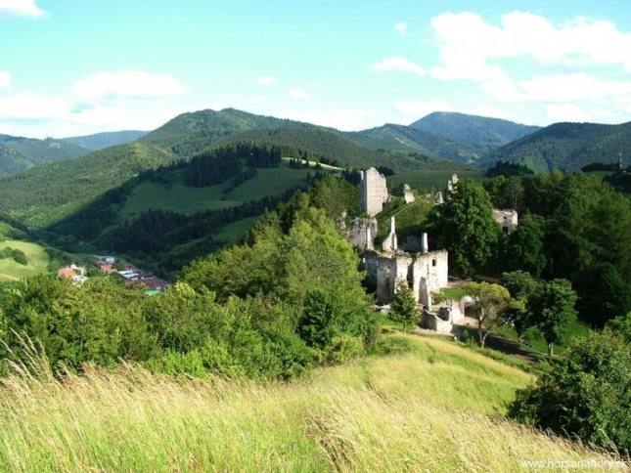

Obec Sklabinský Podzámok Vás pozýva na
PIETNU SPOMIENKU
28.septembra 2019
pri príležitosti 75. výročia
vypálenia obce Sklabinský Podzámok
program:
o 13.00 hod. položenie vencov pri pamätníku v obci
o 14.00 hod. malé občerstvenie pre občanov obce pred pohostinstvom

Spoločne si uctime smutné chvíle našich predkov

